ТРЕУГОЛЬНИК ПРЯМОУГОЛЬНЫЙ РАВНОБЕДРЕННЫЙ

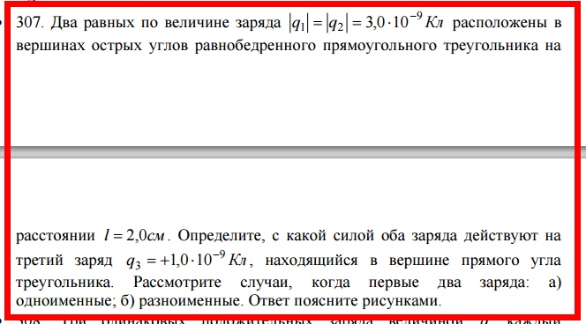

Решение.

**Заряды одноимённые**

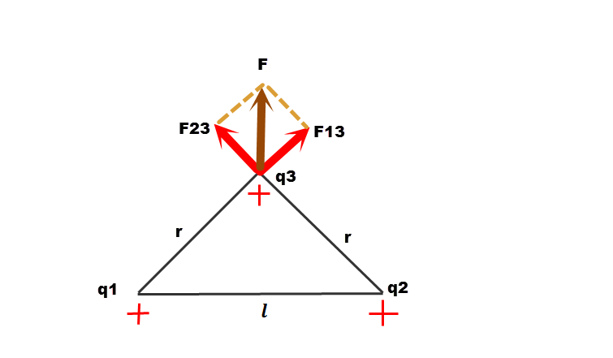

Заряды отталкиваются (или притягиваются), если они заряжены одинаково (или разноимённо) с силой, равной по закону Кулона:

$$F_{13}=\frac{\left|q_{1}\right|\left|q_{3}\right|}{4πε_{0}r^{2}}=F_{23}=\frac{\left|q_{2}\right|\left|q_{3}\right|}{4πε_{0}r^{2}}$$

Где $ε_{0}=8,85*{10}^{-12}\frac{ф}{м}$– электрическая постоянная

$r=\frac{l\sqrt{2}}{2}=\frac{l}{\sqrt{2}}-$ расстояние между зарядами 1 и 3, а также 2 и 3

Равнодействующая двух сил $\vec{F_{13}} и \vec{F_{23}}$ равна силе $\vec{F},$ а модуль силы $\vec{F}$ найдём по теореме Пифагора

$$\vec{F}=\vec{F_{13}}+\vec{F_{23}}$$

$$F=\sqrt{{F_{13}}^{2}+{F_{23}}^{2}}=\frac{\left|q_{1}\right|\left|q_{3}\right|}{4πε_{0}r^{2}}\sqrt{2}=\frac{\left|q_{1}\right|\left|q_{3}\right|}{4πε_{0}{\left(\frac{l}{\sqrt{2}}\right)}^{2}}\sqrt{2}=\frac{\left|q_{1}\right|\left|q_{3}\right|}{πε_{0}\sqrt{2}}=$$

$$=\frac{3*{10}^{-9}*1*{10}^{-9}}{3,14*8,85*{10}^{-12}*\sqrt{2}}=0,076*{10}^{-6}Н=0,1мкН$$

**Заряды разноимённые**

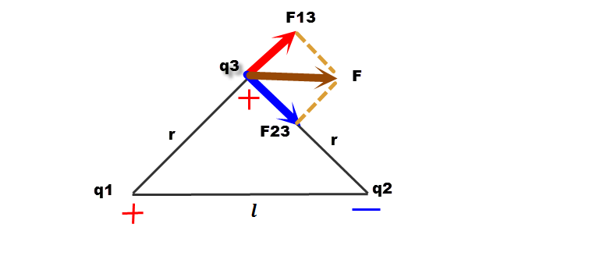

Сила $\vec{F}$ будет направлена по-другому, но очевидно, что её модуль будет тот же $F=0,1мкН$